Муниципальное казенное образовательное учреждение
«Тагарская СОШ» (дошкольные группы)

Представлено и согласовано
На РМС Кежемского района
Протокол №_____________
От «_____»_________2020г.

Утверждаю:
Заместитель директора МКОУ «Тагарская СОШ»
__________М.Н Колотова
Приказ № ______
От «__»____2020г.
Рассмотрено на
Педагогическом Совете
МКОУ «Тагарская СОШ»
Протокол:____
От «__»_________2020г.

Методическая разработка
Развитие мелкой моторики рук детей дошкольного возраста.

Составил: воспитатель
МКОУ «Тагарская СОШ»
Смирнова Ю.С.

Тагара 2020

Содержание.
1 Аннотация.
2. Введение.
3. Практическая значимость
4. Заключение
5. Список использованной литературы.
6 Приложение 1
Содержание программы кружковой работы «Умелые пальчики»
7. Приложение 2
Картотека игр по развитию мелкой моторики
8.Приложение 3
Памятка для родителей по развитию мелкой моторики
«Задание на лето»

Аннотация.
Данная методическая разработка раскрывает особенности работы по развитию мелкой моторики рук через различные виды детской деятельности. Методическая разработка может быть интересна педагогам дошкольного образования. Она содержит игры на развитие мелкой моторики. Данная методическая тема разработана с учетом федеральных государственных требований и требований Основной общеобразовательной Программы детского сада.
Введение.
Мелкая моторика - одна из сторон двигательной сферы, которая непосредственно связана с овладением предметными действиями, развитием продуктивных видов деятельности, письмом, речью ребенка Формирование же двигательных функций, в том числе и тонких движений рук, происходит в процессе взаимодействия ребенка с окружающим его предметным миром. Когда мы выполняем точные действия, запястья, совершая необходимые движения в разных плоскостях, регулируют положение наших рук. Маленькому ребенку трудно поворачивать и вращать запястье, поэтому он заменяет эти движения движениями всей руки от плеча. Чтобы мелкие движения были более точными и экономными, чтобы они не требовали от ребенка чрезмерных затрат энергии, ему необходимо постепенно овладевать разными движениями запястья.
В. А. Сухомлинский писал, что «истоки способностей и дарований детей – на кончиках их пальцев. Чем больше уверенности в движениях детской руки, тем тоньше взаимодействие руки с орудием труда, сложнее движения, ярче творческая стихия детского разума. А чем больше мастерства в детской руке, тем ребенок умнее… ».

Цель:
Развитие мелкой моторики. Формирование у детей эстетического отношения к изобразительной деятельности. Развитие художественно-творческих способностей в продуктивных видах детской деятельности.

Задачи:
- Обучать приемам нетрадиционной техники рисования и способам изображения с использованием различных материалов.
- Учить детей видеть и понимать красоту природы, произведений искусства, окружающих предметов.
- Формировать умение оценивать созданные изображения.
- Воспитывать самостоятельность при выполнении заданий;
- Воспитывать нравственные качества (терпимость, доброжелательное отношение к окружающим)
- Развивать мелкую моторику, тактильную чувствительность, умение работать с мелкими деталями.
- Развивать связную речь
- Развивать творческие способности детей.
В ходе образовательной деятельности реализуются принципы учета возрастных и индивидуальных особенностей, желаний и интересов детей. Так как дети 3 лет имеют недостаточно развитую мускулатуру рук и только начинают знакомиться с изобразительной деятельностью, то на занятиях лучше начинать знакомить их с простейшими способами рисования и уделять большое внимание дидактическим играм.

Практическая значимость. В основе моей работы лежит игра. Для ребенка игра в движении – это способ познания мира. Чем осмысленнее и четче будут детские игровые движения, тем глубже знакомство с миром. Я использую следующие виды упражнений и тренировок по развитие мелкой моторики у детей:
1) составление фигур из счетных палочек;
2) использование прищепок;
3) пальчиковая гимнастика, пальчиковые игры;
4) использование сухого бассейна;
5) нанизывание;
6) шнуровка;
7) игра с пазлами;
8) вдавливание деталей в пластилин;
9) сортировка круп;
10) опускание мелких предметов в сосуд с узким горлышком;
11) использование мозаики;
12) раскручивать и закручивать крышек;
13) функциональные застежки;
14) самомассаж;
15) определи на ощупь;
16) рисование и лепка.
При проведении данной работы очень важно соблюдать технику безопасности.
По моим наблюдениям у детей улучшается координация артикуляционного аппарата, совершенствуется общая координация движений. Выполняя пальчиками различные упражнения, дети достигают хорошего развития мелкой моторики рук, которое оказывает благоприятное влияние на развитие речи. Кисти рук приобретают хорошую подвижность, гибкость, исчезает скованность движений, а это в дальнейшем облегчает приобретение навыков письма.
Систематическая работа в данном направлении позволила достичь следующих положительных результатов: дети стали более внимательны, усидчивы, больше общаются с воспитателем и сверстниками, пополнился словарный запас слов, кисть приобретает хорошую подвижность, гибкость, исчезает скованность движений, меняется нажим, что в дальнейшем помогает детям легко овладеть навыком письма.

Заключение
Все виды деятельности по развитию мелкой моторики привлекают детей. Их интригует мотивация задания, интересует процесс работы и радует результат. Развивая мелкую моторику, мы обогащаем и расширяем работу, приобщив детей к разным видам деятельности.
Для совершенствования работы по данной теме я наметила следующие перспективы:
- продолжить работу над развитием мелкой моторики детей;
- пополнять копилку пальчиковых игр.
- следить за новыми разработками, пособиями, литературой в области развития мелкой моторики у детей;
- осуществлять взаимодействие с семьей.

Список использованной литературы.
1. Лазаренко О. И. «Артикуляционно-пальчиковая гимнастика»
2. Нищева Н. В. «Картотеки подвижных игр, упражнений, физкультминуток, пальчиковой гимнастики»
3. Овчинникова Т. С. «Артикуляционная и пальчиковая гимнастика на занятиях в детском саду»
4. Османова Г. А, Позднякова Л. А «Игры и упражнения для развития у детей общих речевых навыков. З -4 года»
5. Ткаченко Т. А. «Физкультминутки для развития пальцевой моторики у дошкольников с нарушениями речи»
6. Янушко Е. А. «Развитие мелкой моторики рук у детей раннего возраста

Содержание программы
сентябрь
1.«Слоненок» Отпечаток ладошки
Познакомить с новым способом изобразительной техники – отпечаток ладошки.
Упражнять детей в умении правильно держать кисточку и набирать краску.
Воспитывать аккуратность, терпеливость, усидчивость;
Развивать умение располагать изображение в центре листа, подбирать цветовую гамму
альбомный лист,
гуашь,
кисточки,
салфетка,
стаканчик с водой,
игрушка-слоненок

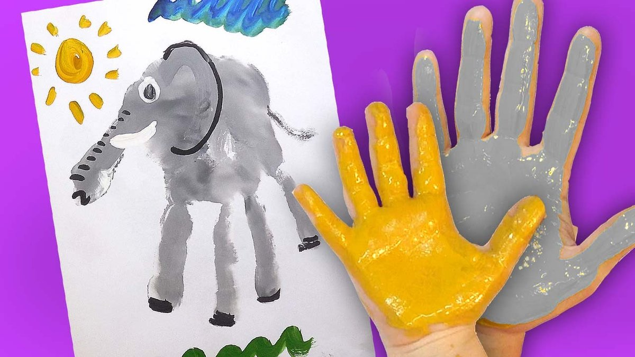

2.«Волшебная манка». Игры с насыпанием крупы и рисование пальчиками по манке.
Познакомить детей с методом рисования на манке простейших изображений, упражнять в умении насыпать мелкую крупу в разные емкости.
Воспитывать аккуратность.
Развивать воображение, мелкую моторику.
Манка,
Различные маленькие и большие емкости,
Подносы

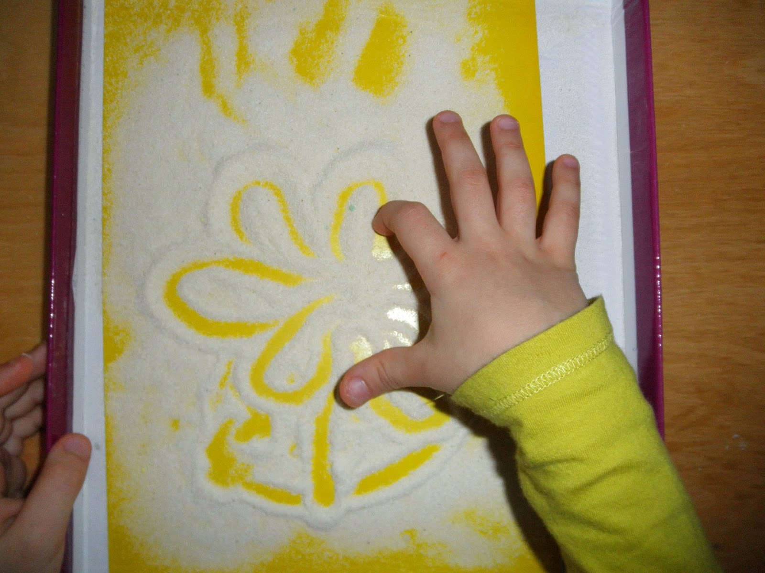

октябрь
1.«Мухомор» Рисование пальчиками
Познакомить детей с техникой пальчикового рисования; расширять представления о внешнем виде мухомора.
Воспитывать аккуратность при работе с красками.
Развивать мелкую моторику.
Альбомный лист,
гуашь,
баночка с водой,
салфетка,
игрушка и изображение мухомора

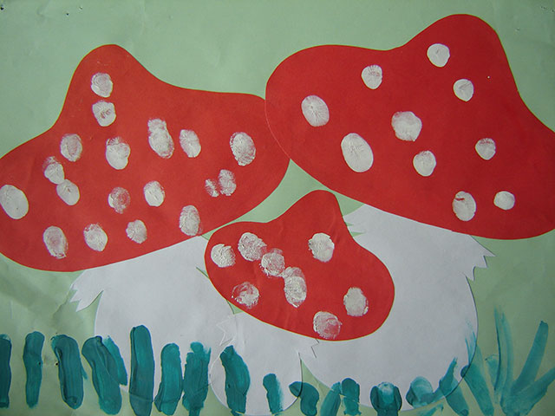

ноябрь
1.«Осенний лист» Пластилинография
Упражнять детей в умении отщипывать маленький кусочек пластилина большим и указательным пальцами и размазывать его по заготовке; расширять представления об особенностях внешнего вида березы.
Воспитывать интерес к новым методам получения изображения;
Развивать художественные способности.
Пластилин;
Листы бумаги с изображенным контуром листочка березы;
Изображения березы.

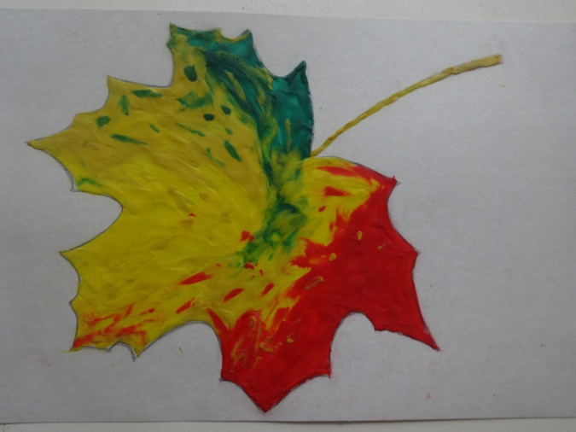
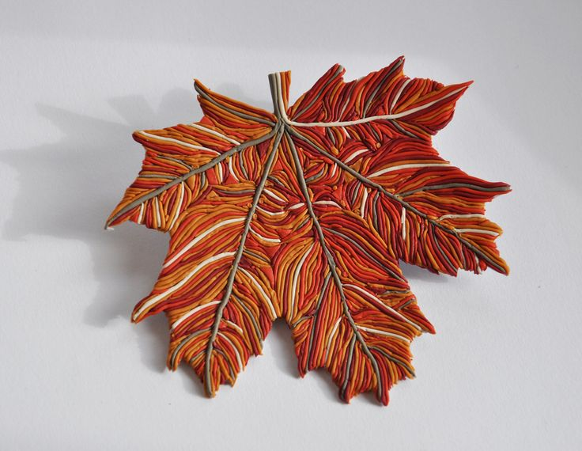

2.«Змейка». Игрушка из пластиковых крышек и пластиковых контейнеров от киндер-яиц
Упражнять в умении нанизывать крышечки от бутылок на нитку;
Развивать мелкую моторику, цветовосприятие.
Воспитывать усидчивость, внимательность.
Образец змейки из крышек;
Крышки от бутылок с проделанными отверстиями;
Толстая нитка или шнурки.

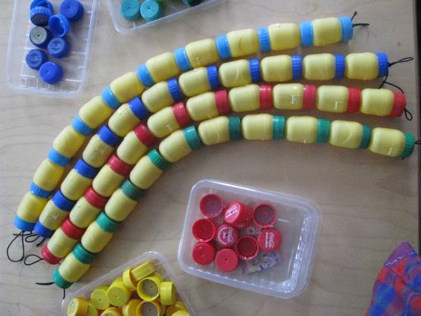

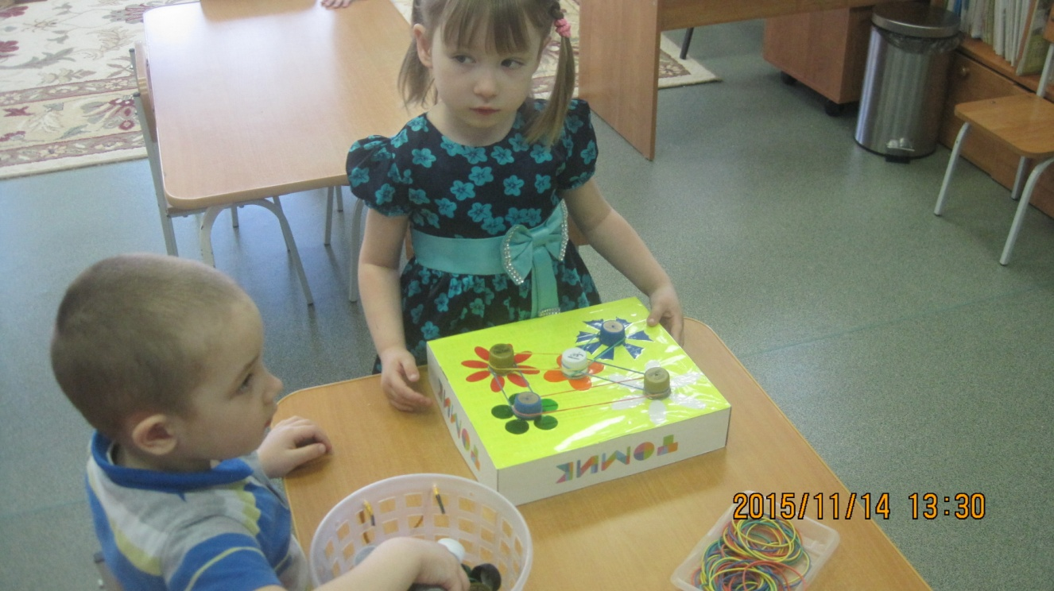

декабрь
1.«Раз крупинка, два крупинка». Игры с крупой.
Упражнять детей брать маленький предмет и перекладывать его из одной емкости в другую.
Воспитывать аккуратность.
Развивать мелкую моторику.
Горох, емкости разного размера, воронки, мелкие игрушки.

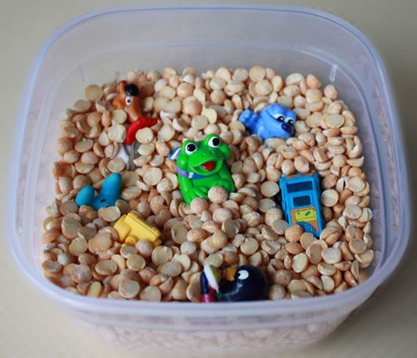

2.«Новогодняя елка» Пластилинография
Упражнять в умении отщипывать и размазывать на бумаге кусочек пластилин, научить детей украшать работу путем вдавливания в пластилин декоративных элементов, расширять представления о празднике Новый год, создавать праздничное настроение.
Развивать мелкую моторику, эстетический вкус.
Воспитывать аккуратность, усидчивость.
Пластилин;
Картон с нарисованным контуром ели;
Бусинки и другие декоративные элементы;
Изображения с новогодней елкой

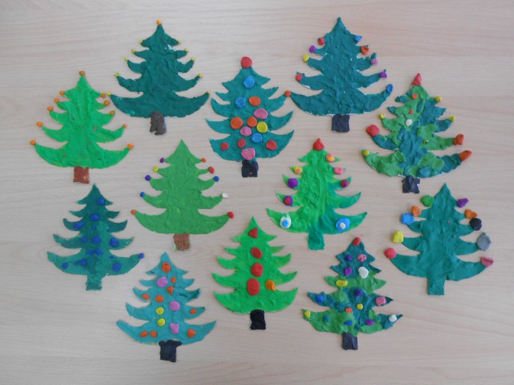

январь
1.«Золушка» Игры с фасолью
Упражнять детей в умении брать маленький предмет, различать и сортировать по цвету зернышки фасоли.
Воспитывать эмоциональную отзывчивость сказку «Золушка».
Развивать мелкую моторику
Различные емкости;
Фасоль разного цвета;
Иллюстрации из книги «Золушка»;
Кукла в костюме Золушки

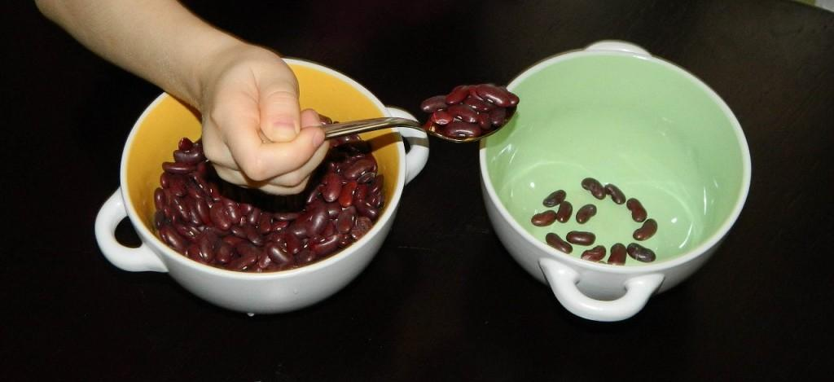

2.«Снеговик» Мукосолька
Упражнять в умении отщипывать необходимое количество теста и катать шарик между двумя ладонями. Развивать мелкую моторику, творческие способности.
Воспитывать аккуратность, желание доводить начатое дело до конца.
Соленое тесто;
Изображение или игрушка снеговика.

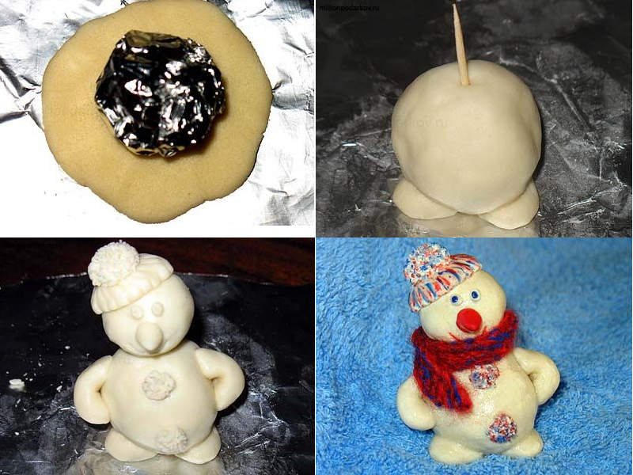

февраль
1.«Веточка мимозы» Рисование методом тычка с помощью ватных палочек
Расширять знания и представления об окружающем мире, познакомить с внешним видом мимозы, познакомить с техникой рисования тычком ватными палочками.
Воспитывать аккуратность при работе с красками, внимательность, усидчивость.
Развивать чувство композиции и ритма.
Альбомный лист,
гуашь,
ватные палочки;
мимоза (натура или изображение)

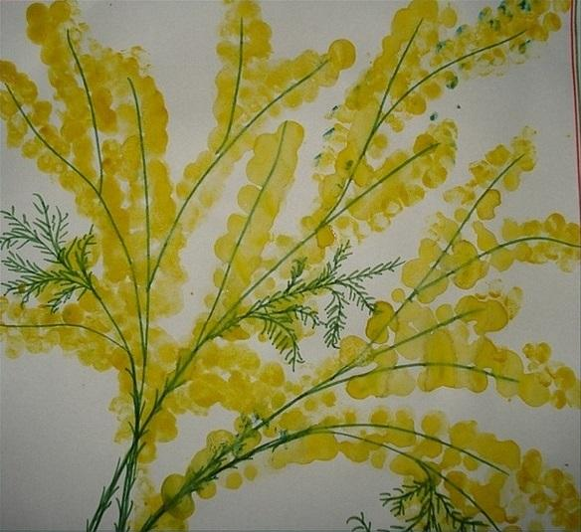

2.«Сказочные фигуры». Украшение пластилиновых фигур
Упражнять детей в умении украшать готовую деталь, покрытую пластилином декоративными элементами: крупой, ракушками, макаронными изделиями.
Развивать мелкую моторику, эстетический вкус;
Заготовки из картона, покрытые пластилином: елочка, рыбка, платье и др., декоративные элементы: горох, ракушки, макаронные изделия различной формы.

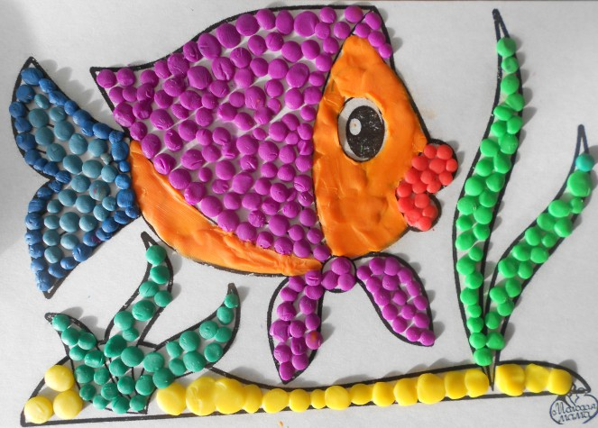
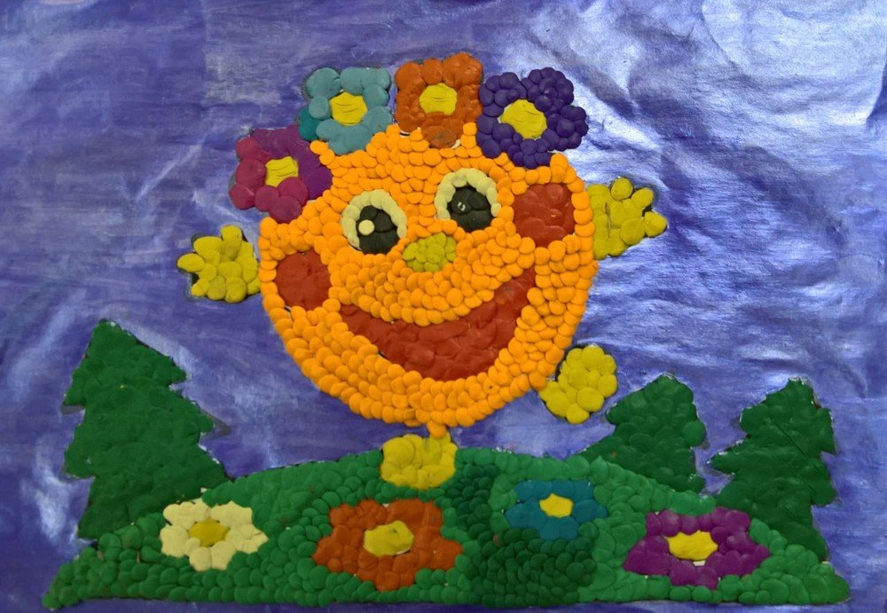

март
1.«Ромашка» Рисование солью
Познакомить с методом создания изображения с помощью нанесения клея и насыпания на него соли, расширять представления об особенностях внешнего вида ромашки.
Воспитывать интерес к новым методам рисования.
Развивать творческие способности, мелкую моторику.
Лист бумаги зеленого с нарисованным контуром цветка,
клей ПВА,
соль;
изображение ромашки

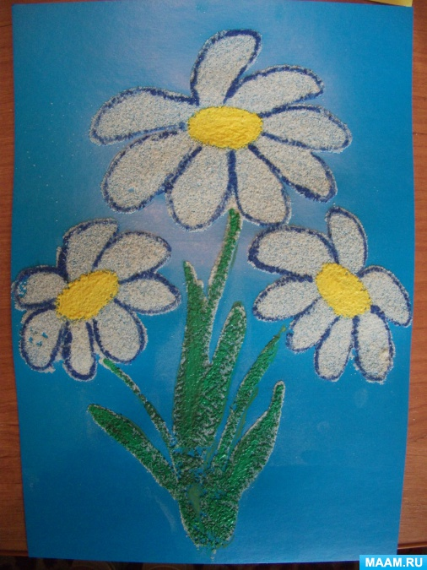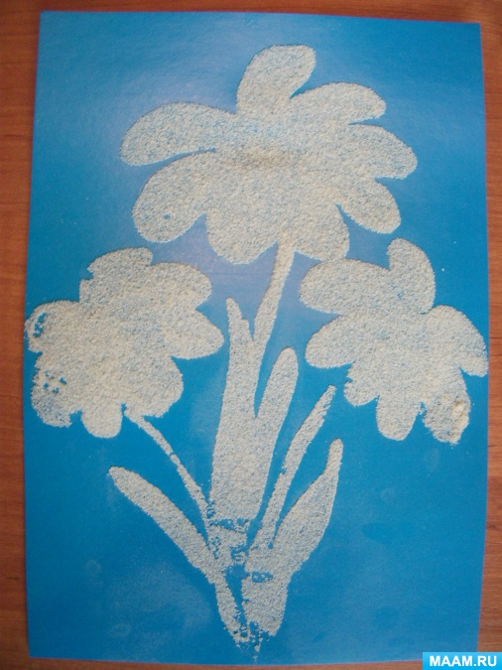

2.«Чудесные камушки». Выкладывание узоров из декоративных камушек.
Упражнять детей в умении раскладывать декоративные камушки по нарисованным линиям;
Развивать мелкую моторику, пространственное мышление.
Альбомный лист с контурным изображением различных предметов: луна, лицо, кораблик и др., декоративные камушки.

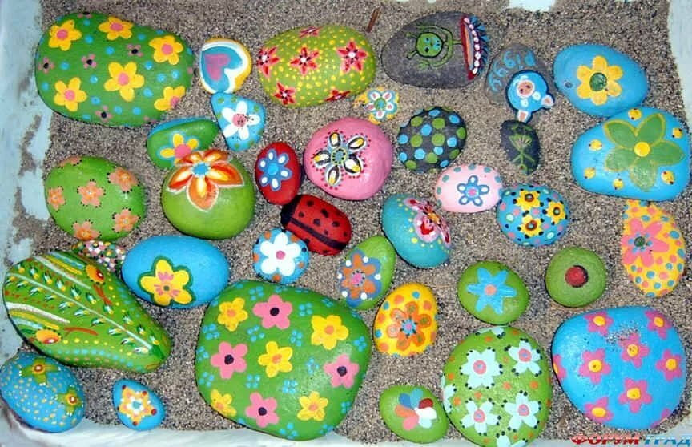

3.«Волшебные мешочек». Тактильные дощечки
Познакомить детей с различными материалами с помощьютактильных дощечек, учить находить одинаковые предметы на ощупь.
Развивать мелкую моторику, чувствительность пальцев рук.
Мешочек из красивой ткани, тактильные дощечки.
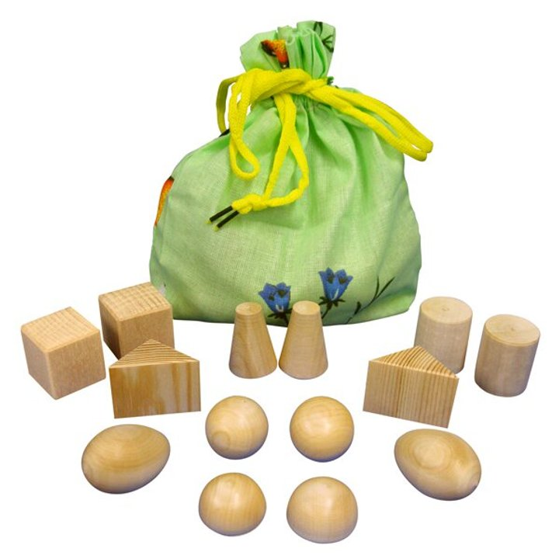

апрель
1.Работа по выбору
Упражнять детей в умении самостоятельно выбирать понравившийся вид деятельности;
Развивать мелкую моторику, творческие способности;
Воспитывать усидчивость, терпеливость.
Пластилин;
листы бумаги;
краски;
игры с застежками и т.д.
декоративные элементы.

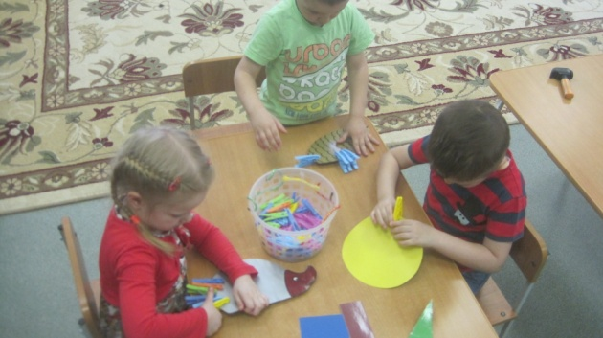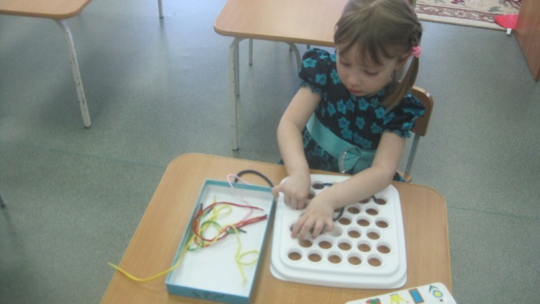

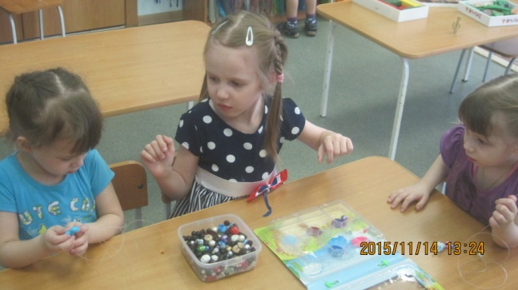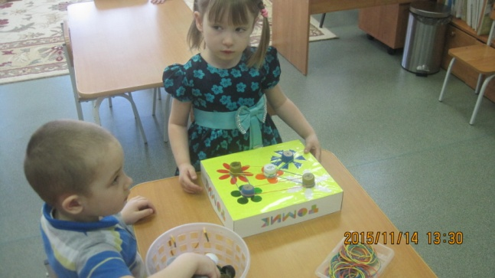

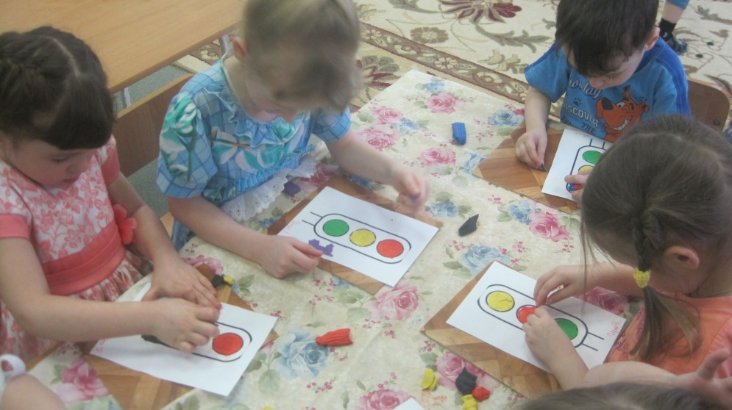
2.«Морские обитатели» Отпечаток ладошки
Познакомить с новым способом изобразительной техники – отпечаток ладошки.
Упражнять детей в умении правильно держать кисточку и набирать краску.
Воспитывать аккуратность, терпеливость, усидчивость;
Развивать умение располагать изображение в центре листа, подбирать цветовую гамму
альбомный лист,
гуашь,
кисточки,
салфетка,
стаканчик с водой,
картинка «Морские обитатели»

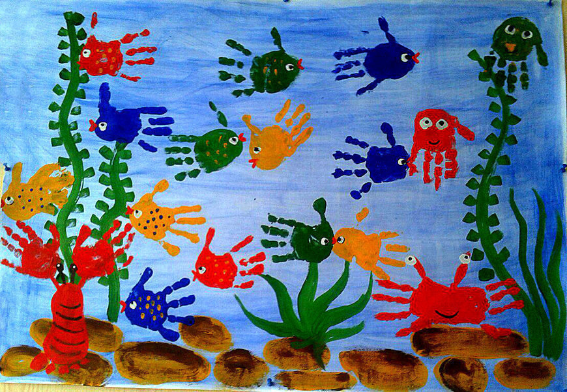

май
1.Работа по выбору
Упражнять детей в умении самостоятельно выбирать понравившийся вид деятельности;
Развивать мелкую моторику, творческие способности;
Воспитывать усидчивость, терпеливость.
Пластилин;
листы бумаги;
краски;
игры с застежками и т.д.
декоративные элементы.

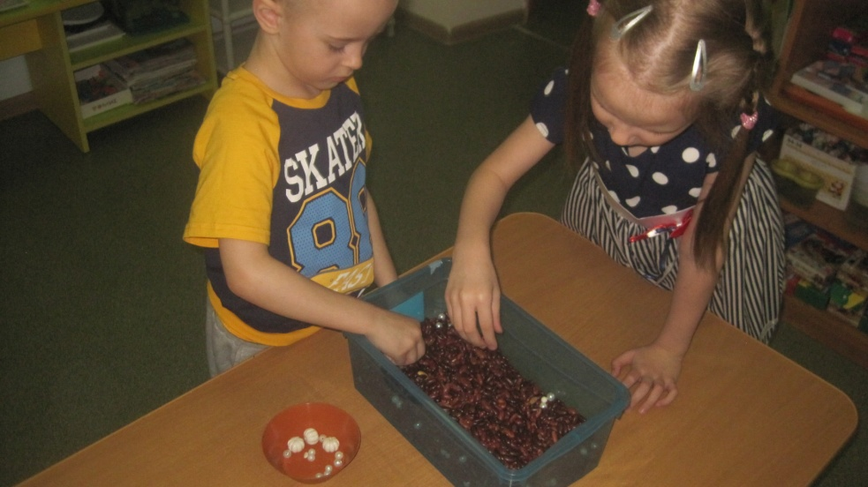

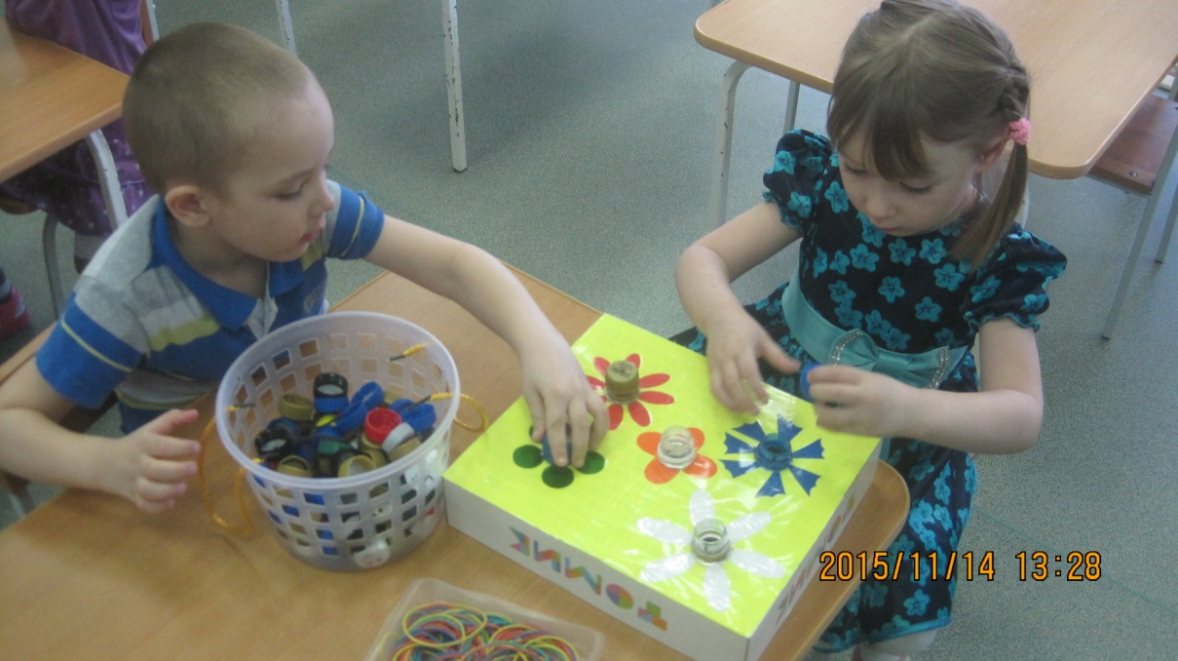
Приложение2

Картотека игр по развитию мелкой моторики
Цели:
•стимулирование речевой активности детей, развитие речи;
•развитие движений пальцев рук, координации движений, а также обучение и тренировка в различии и сопоставлении цветов;
•развитие мелкой моторики трех основных пальцев рук: большого, указательного и среднего;
•подготовка кисти руки к письму;
•развитие сенсомоторной координации рук;
•влияние на общее интеллектуальное развитие ребенка (косвенным образом);
•формирование навыков шнуровки (шнурование, завязывание шнурка на бант)
•развитие пространственного ориентирования, способствование пониманию понятий: «вверху», «внизу», «справа», «слева»;
•развитие внимания, восприятия, мышления;
•развитие творческих способностей.

Игры с карандашом.
Оборудование: карандаш
1.Детям раздаются гранёные карандаши. Ребёнок помещает карандаш между ладонями и вращает, перемещая его от основания ладоней к кончикам пальцев.
2.Удержать карандаш каждым согнутым пальцем. Удерживать карандаш пальцами, расположенными так: указательный и безымянный сверху, средний и мизинец - снизу.

Работа с резинкой
Оборудование: резинка, коробка
1. Между указательным и средним пальцами натянуть тонкую канцелярскую резинку. Перебирать эту резинку (как струны гитары) указательным и средним пальцами другой руки. Снимать резинку попеременно пальцами правой и левой руки (указательным, средним и т.д.).
2. «Гусли». На картонную коробку с отверстиями в крышке натягиваются тонкие резинки. Ребёнок, перебирая пальцами, играет на «гуслях».

Волшебный мешочек.
Оборудование: мешочек 2 набора одинаковых игрушек.
Цель: в этой игре ребёнок развивает зрительные внимание,
память, свою способность узнавать предметы на ощупь.
Один из двух одинаковых наборов мелких игрушек нужно поместить в мешочек. Игрушки из такого же набора по одной показываются ребёнку. Он должен на ощупь выбрать из мешочка такую же игрушку. Через 2-3 занятия ребёнок должен сам узнавать предметы на ощупь, не ожидая показа парной.
Игры с шариками.
Оборудование: разнообразные шарики
1 .Попасть шариком в цель (в игрушку).
2.Прокатить шарик по столу: подтолкнуть правой, поймать левой рукой.
3.Держать шарик большим и указательным пальцем, большим и средним пальцем и т.д. удержать шарик одним согнутым пальцем.
4.«Футбол». Левая ладонь, лежащая ребром на столе, полусогнута. Это - ворота. Пальцы правой руки поочерёдно «забивают гол» - подталкивают шарик к левой ладони.

Игры с бусинками.
Оборудование: бусинки, ниточки
1.«Случайно» рассыпать бусинки. Попросить ребёнка помочь собрать их в коробочку с маленьким отверстием.
2.Нанизываем бусинки на ниточку, изготовляя украшение для игры.
3.Нанизываем бусины в определённом порядке, чередуя их по форме, цвету или величине.
4.Брать пинцетом бусинки и по одной раскладываете в пластиковые ячейки от таблеток.

Игры со шнурками.
1.Разместить на столе верёвочку, шнурок зигзагом и предложить ребёнку:
•перепрыгнуть каждым пальчиком через изгибы «ручейка»;
•«прошагать» по лесенке из шнурка;
2.«Плетение» из шнурка узора: кончик шнурка обмотать вокруг мизинца, затем обводить снизу под безымянным, сверху - на средний, снизу - на указательный, сверху - на большой, и обратно - в противоположной последовательности.
3.Различные шнуровки.
4.Распутать узелки, «случайно» завязавшиеся на шнурке (не сильно затянутые). Можно устроить соревнование «Кто быстрей развяжет узелок».

Игры со счётными палочками.
Оборудование: счетные палочки, карточки с изображением предметов.
1.Выкладывание геометрических фигур.
2.Составление узоров.
3.Выкладывание предметов.

Игры по развитию тактильной памяти.
Цель: способствовать запоминанию ощущений от прикосновения к различным поверхностям, учить находить точные слова для определения своих ощущений.
Материал: карточки с разной на ощупь поверхностью
Мех
Наждачная бумага
Байка (фланель)
Капли воска
Верёвка зигзагами
Целые палочки
Поломанные палочки
Бархат
Вельвет
Фольга
Целлофан
1 .«что на что похоже»
Предложить ребёнку закрыть глаза, потрогать каждую карточку и попытаться сказать, что напоминает её поверхность.
2.« Кто какой на ощупь»
Попросить ребёнка сказать, какого человека напоминает та или иная карточка. Здесь могут быть самые разнообразные ассоциации.
3.«Улетай, горе»
Попросить разложить дощечки так, чтобы в начале ряда оказалась самая неприятная, а в конце самая приятная. Спросить, какие события (неприятные или приятные, грустные или радостные) напоминает та или иная дощечка.

Игры с прищепками.
Оборудование: прищепки разных видов, основы для создания фигур.
Цель: 1.Развитие мелкой моторики.
2.формирование и развитие соответствующих заданию математических представлений (восприятия цвета, формы, величины, количественных и пространственных отношений);
3.развитие чувства ритма;
4.развитие конструктивного мышления;
5.формирование положительного настроя на работу.

Работа с мозаикой
Оборудование: мозаика различных видов, образцы
выкладываемых фигур.
Выложить несколько столбиков из пластинок одного цвета. Выложить рисунок из мозаики, имея перед глазами образец. Составить свой рисунок, основываясь на прошлом опыте.

Макароны, горох, фасоль,
разные семечки.
1.«Золушка»: насыпьте фасоль и горох (или разные виды макарон) в одну и ту же емкость и попросите ребенка отделить одно от другого.
Усложненный вариант: попросите ребенка брать
горошины большим и средним, большим и безымянным, большим и мизинцем.
2.Пересыпайте макароны, фасоль или горох из одной емкости в другую с помощью ложки. Ложка должна быть глубокая, чтобы не рассыпать материалы.
3.«Месим тесто». Погружать руки ребенка в миску с этими материалами и делать вид, что месите тесто, ищем маленькую игрушку.
А."Кто больше соберет фасоли?" — собрать фасоль в бутылочку с широким и узким горлышком. Закручивание пробок на бутылочках.
5.«Бусы для любимой бабушки.» Потребуется приблизительно 200 г макарон с крупным просветом и длинный шнурок. Задача: нанизать макаронины на шнурок.
6.«Покорми Куклу». Под пробкой-шапочкой нарисована
смешная рожица, а вместо рта - отверстие диаметром 1-1,5 см (края обработаны скотчем). Предложите ребенку:
"Давай покормим куклу макаронами!" Такие куклы особенно любят ракушки, рожки.
Найди приз!
Оборудование: яркие фантики от конфет и мелкие интересные предметы (значки, украшения, игрушки из Киндер-сюрпризов и другое).
Приготовленные предметы необходимо завернуть в фантики, после чего перед ребенком разворачивают один из них, показывая сюрприз. Задача - развернуть оставшиеся "конфетки" и аккуратно сложить фантики.

Пуговицы
Оборудование: пуговицы с крупными дырками, шнурок
1.«Забавная змейка». Предложите нанизать пуговички на шнурок. Для разнообразия можно добавить ненужные ключи, колечки, костяшки от счетов. Важно, чтобы, нанизывая, ребенок почувствовал пальчиками различие фактур, - таким образом, будут стимулироваться тактильные рецепторы.
2.«Пуговки-застежки». На лоскут ткани нашиты пуговицы разного размера. Затем на лоскутках размером чуть больше, чем пуговицы, сделайте прорези для застежек. Застигнуть на пуговицы фигуры.
3.Цель: Игра развивает внимание, восприятие.
•Смешайте несколько различных комплектов пуговиц и предложите ребенку их рассортировать.
•Выложите пуговицы в ряд с определенной закономерностью
4.Цель: Игра развивает зрительно-моторную координацию.
Складывать пуговицы в стопочки (башенки). Дети соревнуются, чья стопочка будет выше.
5.Игра "Пуговица ".
Цель: развитие памяти, пространственного восприятия и мышления.
Играют два человека. Перед ними лежат два одинаковых набора пуговиц, в каждом из которых ни одна пуговица не повторяется. У каждого игрока есть игровое поле - это квадрат, разделенный на клетки. Начинающий игру выставляет на своем поле 3 пуговицы, второй игрок должен посмотреть и запомнить, где какая пуговица лежит. После этого первый игрок закрывает листком бумаги свое игровое поле, а второй должен на своем поле повторить то же расположение пуговиц. Чем больше в игре используется клеток и пуговиц, тем игра становится сложнее.

Решетка
Варианты использования игры:
1Дидактические упражнения
«Дорожка для пальчиков»
«Протяни ленточку зеленого (красного) цвета»
«Завяжи бантик» и т. п.

Волшебные дорожки
Описание : выкладывание бусин по нарисованным линиям с одновременным проговариванием стихотворения

Умные шнурочки
Описание: используя цветные шнурки ребенок продевает их в отверстия, составляет узор. Или нанизывает на цветной шнурок деревянные бусины разного цвета и формы, составляя бусы.

Веселая гусеница
Описание: выкладывание цветных пробок по заданному образцу с проговариванием стихотворения
Так же дети с интересом перекладывали теннисные мячики ложкой из одной емкости в другую.
Выкладывали буквы и цифры на магнитную доску, составляли узоры из мозаики.

Перебираем, пересыпаем, рисуем, сортируем.
Игры с крупами, сухие бассейны Использование сухих бассейнов для самомассажа кистей; Прячем ручки в крупе, ищем сюрпризы. Сортировать можно крупы (по цвету и типу)

Пальчиковая гимнастика.
Выполнение фигурок из пальцев Очень хорошую тренировку движений для пальцев дают народные игры-потешки, упражнения с речевым сопровождением -поглаживать и растирать ладошки вверх вниз; -разминать и растирать каждый палец вдоль, затем поперёк; -растирать пальчики спиралевидными движениями.

Самомассаж
"Мытье головы" "Веселые носики" "Теплые ручки" "Расслабленное лицо" "Домик" "Глазки отдыхают" "Обезьяна расчесывается»

Памятка для родителей «Развитие мелкой моторики рук ребенка в домашних условиях»
Решение речевых проблем требует достаточного уровня развития мелкой моторики. Понятие мелкой (или тонкой) моторики человека обозначает точные двигательные способности его рук. Развитие мелкой моторики и, соответственно, координации движений рук ребёнка находится в прямой зависимости от состояния развития его мышления. Пальчиковые игры и упражнения способствуют развитию: памяти, внимания, воображения мышления, развивают пространственные представления, готовят ребенка к успешному обучению в школе.
Помимо специальных упражнений для развития моторики, можно использовать обычные действия с обычными предметами, которые принесут малышу не только пользу, но и удовольствие, помогут крохе почувствовать себя взрослым, помогая родителям.
Выбирайте, в зависимости от умений, возраста, желания малыша:
• лепить из теста, пластилина различные фигурки
• рисовать (как умеет, можно использовать пальчиковые краски, можно кисточки)
• очищать вареные яйца от скорлупы
• очищать мандарины
• очищать вареные овощи от кожуры, например, картофель
• перемешивать, например, салат
• перебирать пшено, рис, гречку, фасоль, горох
• солить
• разбирать, очищать расколотые орехи
• переливать из кружки в кружку воду
• дайте свои бусы, пусть перебирает, как четки
• завязывать и развязывать шнурки
• застегивать и расстегивать пуговицы
• раздеваться и разуваться самостоятельно
• чистить губкой обувь
• стирать небольшие вещи, например кукольные
• мыть игрушки
• мыть посуду
• подметать пол
• вешать белье (натяните для малыша веревку и выделите прищепки)
• сматывать нитки в клубок или на катушку
• кормить аквариумных рыбок
• поливать цветы
• собирать ягоды
• вытирать пыль
• собирать игрушки
• собирать мелкие детали
• отвинчивать и завинчивать крышечки, пробки (зубная паста, пластиковая бутылочка и т. д.)
• наклеивать и отклеивать наклейки, магниты на холодильник
• рвать и мять бумагу
• делать из бумаги какие-либо фигурки
• играть со скотчем
• открывать ключами ящички, двери
Успехов Вам и вашему ребенку!

